

ΠΑΡΙΣΙ – ΛΟΥΒΡΟ – ΠΥΡΓΟΣ ΑΙΦΕΛ – DISNEYLAND
ΚΡΟΥΑΖΙΕΡΑ ΣΗΚΟΥΑΝΑ - ΜΟΝΜΑΡΤΗ
20 – 24 Ιουνίου 2026, 23–27 Ιουλίου 2026,
06 – 10 Αυγούστου 2026, 20 – 24 Αυγούστου 2026,
05 – 09 Σεπτεμβρίου 2026, 5 μέρες με SKY EXPRESS

1^{η} μέρα: ΑΘHNA – ΠΑΡΙΣΙ – ΞΕΝΑΓΗΣΗ ΠΟΛΗΣ – ΠΥΡΓΟΣ ΑΙΦΕΛ – (προαιρετικά ΚΡΟΥΑΖΙΕΡΑ ΣΤΟΝ ΣΗΚΟΥΑΝΑ)
Συγκέντρωση στο αεροδρόμιο 2 ώρες πριν την πτήση σας και αναχώρηση για την Πόλη του Φωτός. Άφιξη στο αεροδρόμιο του Παρισιού και μετά την παραλαβή των αποσκευών σας θα σας περιμένει αντιπρόσωπός του γραφείου. Μεταφορά στην πόλη και συνάντηση με τον επίσημο ελληνόφωνο ξεναγό μας για την πανοραμική ξενάγηση στα αξιοθέατα του Παρισιού. Θα ξεκινήσουμε από το έμβλημα της πόλης, τον Πύργο του Άιφελ και το Τροκαντερό όπου θα κάνουμε στάση για αναμνηστικές φωτογραφίες. Στη συνέχεια θα θαυμάσουμε την Αψίδα του Θριάμβου (Αrc de Triomphe), τη διάσημη λεωφόρο των Ηλυσίων Πεδίων ,το μικρό και το μεγάλο παλάτι, την Πλας Κονκόρντ (Πλατεία Ομονοίας), το εντυπωσιακό κτίριο της Όπερας, τις πολυσύχναστες λεωφόρους Grands Boulevards, το Μουσείο του Λούβρου με τις φημισμένες πυραμίδες του, τη Γαλλική Ακαδημία, το Δικαστικό Μέγαρο, τη νέα γέφυρα Ποντ Νεφ, το Δημαρχείο. Σειρά έχει η επιβλητική Notre Dame (Παναγία των Παρισίων), ο επιβλητικός καθεδρικός ναός της πόλης, το μνημείο που ενέπνευσε στον Βίκτωρα Ουγκώ το ομώνυμο μυθιστόρημα με τον συμπαθέστατο Κουασιμόδο. Μεταφορά στο ξενοδοχείο και τακτοποίηση. Τo βράδυ προτείνουμε να απολαύσετε μια όμορφη κρουαζιέρα στον Σηκουάνα με τα Bateaux Parisiens. Κυλήστε απαλά κάτω από θρυλικές γέφυρες και δείτε γωνιές ιστορικές που δεν βλέπονται, παρά μόνο με πλοιάριο! Θα κάνετε το γύρο από το νησάκι Ιλ ντε λα Σιτέ .Κατά τη διάρκεια της κρουαζιέρας, γίνεται ξενάγηση αγγλόφωνη από τα ηχεία του πλοίου.

2^{η} μέρα: ΠΑΡΙΣΙ – ΞΕΝΑΓΗΣΗ ΜΟΥΣΕΙΟ ΤΟΥ ΛΟΥΒΡΟΥ – (προαιρετικά ΒΟΛΤΑ & ΞΕΝΑΓΗΣΗ ΣΤΗ ΓΡΑΦΙΚΗ ΜΟΝΜΑΡΤΗ)
Πρωινό στο ξενοδοχείο. Σήμερα θα απολαύσουμε τη ξενάγηση στο Μουσείο του Λούβρου, ένα από τα μεγαλύτερα μουσεία του κόσμου με περισσότερα από 30 χιλιάδες εκθέματα και περισσότερους από 10 εκατομμύρια τουρίστες το χρόνο! Θα ξεναγηθούμε στην Ελληνική και στη ρωμαϊκή πτέρυγα και θα δούμε μεταξύ άλλων και τις τρεις Βασίλισσες του Λούβρου, την Αφροδίτη της Μήλου, τη Νίκη της Σαμοθράκης, αλλά και την αινιγματική Τζοκόντα του Ντα Βίντσι. Επιπλέον θα θαυμάσουμε πίνακες της Αναγέννησης, έργα νεοκλασικισμού και ρομαντισμού. Στη συνέχεια χρόνος ελεύθερος. Προτείνουμε να ακολουθήσετε τον ξεναγό σας σε μια περιπατητική ξενάγηση στη μποέμ συνοικία της πόλης, που είναι χτισμένη πάνω στο λόφο, τη Μονμάρτη. Μια από τις παλαιότερες περιοχές του Παρισιού, αφού για πρώτη φορά αναφέρεται στα μέσα του 9ου αιώνα, ενώ οι μαρτυρίες τοποθετούν την ιστορία της στους αρχαίους χρόνους. Η Μονμάρτη αποτέλεσε τον τόπο κατοικίας πολλών καλλιτεχνών, όπως του Πάμπλο Πικάσο, του Βίσνεντ Βαν Γκογκ, του Ανρί Ματίς και άλλων, αλλά και τόπο που δραστηριοποιήθηκαν και άλλοι καλλιτέχνες μεταξύ των οποίων και ο Τουλούζ Λωτρέκ. Το μίγμα των κατοίκων της, αλλά και των τακτικών θαμώνων της, όπως διανοούμενοι, σπουδαστές, εργάτες, καλλιτέχνες και γυναίκες ελευθερίων ηθών, έδωσαν μια διαφορετική χροιά, έναν διαφορετικό τρόπο ζωής και σκέψης, πολύ πιο ελεύθερο, από την υπόλοιπη πόλη, γι’ αυτό και έλαβε το προσωνύμιο “μποέμ”. Στο ψηλότερο σημείο της δεσπόζει η εκκλησία Sacre Coeur (Βασιλική της Ιερής Καρδίας), στην οποία βρίσκεται το μεγαλύτερο ψηφιδωτό στον κόσμο και απεικονίζει τον Χριστό με την χρυσή καρδιά. Θα περιπλανηθείτε στα γραφικά σοκάκια με όμορφα και γεμάτα λουλούδια σπίτια, θα επισκεφτείτε την φημισμένη Πλατεία με τους ζωγράφους, που ζωγραφίζουν τα πορτραίτα των επισκεπτών και θα πάρετε μια γεύση από το καλλιτεχνικό Παρίσι. Τελειώνοντας την περιήγηση έχετε χρόνο ελεύθερο για να συνεχίσετε την βόλτα σας με φαγητό και καφέ. Δεν περιλαμβάνεται μεταφορά επιστροφής. Υπόλοιπο ημέρας ελεύθερο.
3^{η} μέρα: ΠΑΡΙΣΙ – ΝΤΙΣΝΕΫΛΑΝΤ
Πρωινό στο ξενοδοχείο και μεταφορά για την διαμονή σας στο μαγικό κόσμο των παιχνιδιών, τη Disneyland, που δημιουργήθηκε σ' ένα απέραντο χώρο με λίμνες, δάση και κανάλια, σε λιγότερο από μια ώρα από το Παρίσι. Εντυπωσιακές παρελάσεις, παραμυθένια παλάτια και ολοζώντανες φιγούρες του Disney σας μεταφέρουν στον κόσμο της φαντασίας. Υπέροχη γιορταστική μουσική αντηχεί σε όλο το πάρκο, παιδικοί ήρωες περπατούν δίπλα σας, ονειρικά καταστήματα γεμάτα με αγαπημένα παιχνίδια και γαλλικά λαχταριστά γλυκά σας περιμένουν να τα επισκεφτείτε... Το όνειρο ξεκινά! Ταξιδέψτε με τους Πειρατές της Καραϊβικής ή τον Ιντιάνα Τζόουνς στη “Χώρα της Περιπέτειας“, χαθείτε στο άπειρο μ' ένα διαστημόπλοιο στο “Βουνό του Διαστήματος“. Ανεβείτε στα άλογα του “Καρουσέλ του Λάνσελοτ“, συναντήστε τον Πινόκιο, τον Ντάμπο το ελεφαντάκι, τη Χιονάτη και τους εφτά νάνους στη “Χώρα της Φαντασίας“. Τα θεάματα στο Star Wars, είναι και πάλι ανοιχτά και ανανεωμένα και σας περιμένουν με καινούργια παιχνίδια! Οπωσδήποτε πρέπει να τα επισκεφτείτε! Δίπλα στο πάρκο της Ντίσνεϋλαντ, ανακαλύψτε το μαγεμένο κόσμο του κινηματογράφου και της τηλεόρασης στο Πάρκο Walt Disney Studios, το οποίο αποτελείται από 4 θεματικές ενότητες, που προτείνουν υπέροχες ατραξιόν και θεάματα που κόβουν την ανάσα. Από τα top θεάματα είναι τα Crush’s Coaster, Stitch, Rock’n’Roller Coaster, κ.ά. Πανέμορφο θέαμα η παρέλαση, όπου σκορπώντας χρώμα, μουσική και μαγεία, ο Μίκυ και οι φίλοι του διασχίζουν το πάρκο μέσα σε μια απίστευτη γιορταστική ατμόσφαιρα, για να κλείσουν την παρέλασή τους με ένα φαντασμαγορικό φινάλε γεμάτο λάμψη. Διανυκτέρευση στην μαγική παιχνιδούπολη. Σημείωση: Το check in στα δωμάτια γίνεται μετά τις 15.00.

4^{η} μέρα: ΝΤΙΣΝΕΫΛΑΝΤ
Πρωινό στο ξενοδοχείο. Συνεχίστε την περιπλάνηση στη μαγική Disneyland απολαμβάνοντας τα θεάματα και τα παιχνίδια που δεν προλάβατε την προηγουμένη. Επισκεφτείτε το πιο καινούργιο Πάρκο, το Walt Disney Studios, όπου μεταξύ άλλων θα ανεβείτε στο θεαματικό σταθμό του Διαστήματος, στο ταχύτατο τρένο Rock & Roller Coaster, κ.ά. Αγοράστε αναμνηστικά δώρα, γευματίστε σ’ ένα από τα πολλά καφέ-εστιατόρια και πιτσαρίες και το βράδυ αποχαιρετήστε τη χώρα του παραμυθιού και της φαντασίας στην παραδοσιακή Αμερικάνικη ντίσκο “Hurricane”.
5^{η} μέρα: ΠΑΡΙΣΙ – ΑΘΗΝΑ
Πρόγευμα στο ξενοδοχείο και πτήση για την Αθήνα.



20 – 24 Ιουνίου 2026, 5 μέρες με SKY EXPRESS
ΞΕΝΟΔΟΧΕΙΑ | Συνολική τιμή 2 ενήλικες ή  1 ενήλικας + 1 παιδί  (σε δίκλινο) | Συνολική τιμή 2 ενηλ. & 1 παιδί  (δίκλινο με έξτρα κρεβάτι) | Συνολική τιμή 2 ενηλ. & 2 παιδιά  (Οικογενειακό δωμάτιο)
NOVOTEL PARIS CENTRE TOUR EIFFEL 4* & GRAND MAGIC HOTEL / DREAM CASTLE 4* | € 1.595 | € 1.995 | € 2.295
NOVOTEL PARIS CENTRE TOUR EIFFEL 4* & CHEYENNE 3* | € 1.995 | € 2.495 | € 3.095

Κόστος εσωτερικής πτήσης με Sky Express από € 120 το άτομο κατόπιν διαθεσιμότητας

23 – 27 Ιουλίου & 06 – 10 Αυγ.& 20 – 24 Αυγ. & 05-09 Σεπτ.2026, 5 μέρες με SKY EXPRESS
ΞΕΝΟΔΟΧΕΙΑ | Συνολική τιμή 2 ενήλικες ή  1 ενήλικας + 1 παιδί  (σε δίκλινο) | Συνολική τιμή 2 ενηλ. & 1 παιδί  (δίκλινο με έξτρα κρεβάτι) | Συνολική τιμή 2 ενηλ. & 2 παιδιά  (Οικογενειακό δωμάτιο)
NOVOTEL LA DEFENSE 4* & GRAND MAGIC HOTEL / DREAM CASTLE 4* | € 1.395 | € 1.795 | € 2.055
NOVOTEL LA DEFENSE 4* & CHEYENNE 3* | € 1.795 | € 2.195 | € 2.495
Κόστος εσωτερικής πτήσης με Sky Express από € 120 το άτομο κατόπιν διαθεσιμότητας

ΠΕΡΙΛΑΜΒΑΝΟΝΤΑΙ: | Αεροπορικά εισιτήρια οικονομικής θέσης με απευθείας πτήσεις με Sky Express  1 προσωπικό αντικείμενο, 1 χειραποσκευή 8 κιλά & αποσκευή 20 κιλά  2 διαν/σεις με πρόγευμα μπουφέ καθημερινά σε ξενοδοχείο 4*  2 διαν/σεις με πρόγευμα στο ξενοδοχείο 4* στη Disneyland (Grand Magic/ Dream Castle ή Cheyenne 3*).  Ξενάγηση πόλης στα κυριότερα αξιοθέατα του Παρισιού με επίσημο ελληνόφωνο ξεναγό  Ξενάγηση στο Μουσείο του Λούβρου (στην ελληνική πτέρυγα) με επίσημο ελληνόφωνο ξεναγό  Μεταφορές από / προς το αεροδρόμιο εξωτερικού - ξενοδοχείο  Μεταφορά από το ξενοδοχείο Παρίσι – Ντίσνεϋλαντ  City tax στο ξενοδοχείο Cheyenne 3* στην Disneyland  Δώρο 3^{η} μέρα εισόδου και στα 2 πάρκα & και Επιπλέον 1 ώρα (Extra Magic Hour) στα πάρκα  για όσους επιλέξουν το Cheyenne στην Ντίσνευλαντ  Ασφάλεια αστικής ευθύνης  ΦΠΑ
ΔΕΝ ΠΕΡΙΛΑΜΒΑΝΟΝΤΑΙ: | Φόροι αεροδρομίων, επίναυλος καυσίμων & check points 350 €  Είσοδοι μουσείων, μνημείων, αρχαιολογικών χώρων  Είσοδος στο Μουσείο του Λούβρου με δικαίωμα κράτησης & συγκεκριμένο ραντεβού: € 70 για ενήλικες & 50 παιδιά - δήλωση/πληρωμή από το Γραφείο μας με την κράτησή σας. Τοπικά θα πληρώσετε και είναι υποχρεωτικά, € 4 το άτομο για τα ακουστικά στο Λούβρο. (πληρώνουν και τα παιδιά).  Βόλτα & ξενάγηση στην Μονμάρτη: € 40 για ενήλικες & 30 παιδιά - δήλωση/πληρωμή από το Γραφείο μας με την κράτησή σας. Ελάχιστη συμμετοχή 8 άτομα.  Είσοδοι της Ντίσνεϋλαντ για 2 μέρες/2 πάρκα: από € 245 κατ’ άτομο για τους ενήλικες & παιδιά άνω των 11 ετών / € 230 για τα παιδιά κάτω των 11 ετών.  Νέος φόρος πόλης (city tax) υποχρεωτικός και πληρωτέος στα ξενοδοχεία του Παρισιού/ Grand Magic/Dream Castle : € 8,13 κατ’ άτομο τη διανυκτέρευση για 4* ξενοδοχεία. Τα παιδιά κάτω των 12 ετών δεν πληρώνουν στην περίπτωση που μένουν με 2 ενήλικα άτομα στο ίδιο δωμάτιο. Στην περίπτωση που μία οικογένεια (2 ενηλ + 2 παιδιά) καταλαμβάνει 2 δίκλινα δωμάτια, θα πληρώσουν και τα 4 άτομα τα city taxes. Φιλοδωρήματα, αχθοφορικά και ότι δε αναφέρεται στο πρόγραμμα.  Φιλοδωρήματα, αχθοφορικά και ότι δε αναφέρεται στο πρόγραμμα.
Πτήσεις SKY EXPRESS: | Αθήνα Παρίσι GQ 900 10.40 13.05  Παρίσι Αθήνα GQ 901 14.05 18.15
ΣΗΜΕΙΩΣΕΙΣ: | Η ροή των ξεναγήσεων μπορεί να αλλάξει ανάλογα με τα ωράρια πτήσεων και λειτουργίας χώρων και μουσείων. Τελικό ημερήσιο πρόγραμμα με το ενημερωτικό σας.  Τα τρίκλινα και τετράκλινα δωμάτια στα ξενοδοχεία είναι κατόπιν διαθεσιμότητας.

ΞΕΝΟΔΟΧΕΙΑ ΠΑΡΙΣΙ

NOVOTEL PARIS CENTRE TOUR EIFFEL 4* 61 Quai De Grenelle - 75015 - Paris https://all.accor.com/

Το Novotel Paris Centre Tour Eiffel βρίσκεται στην καρδιά του Παρισιού, σε κοντινή απόσταση με τα πόδια από τον Πύργο του Άιφελ και 10 λεπτά οδικώς από το στάδιο Parc des Princes. Το ξενοδοχείο διαθέτει γυμναστήριο και 2 εστιατόρια που σερβίρουν γαλλική και ιαπωνική κουζίνα.

Τα ευρύχωρα δωμάτια είναι διακοσμημένα σε σύγχρονο στυλ και περιλαμβάνουν ιδιωτικό μπάνιο. Σε όλους τους χώρους παρέχεται δωρεάν Wi-Fi.

Στο Novotel Paris Centre Tour Eiffel λειτουργούν 2 εστιατόρια, το Greem και το Benkay. Το Greem με θέα τον Σηκουάνα σερβίρει τοπικά, βιολογικά και σπιτικά προϊόντα. 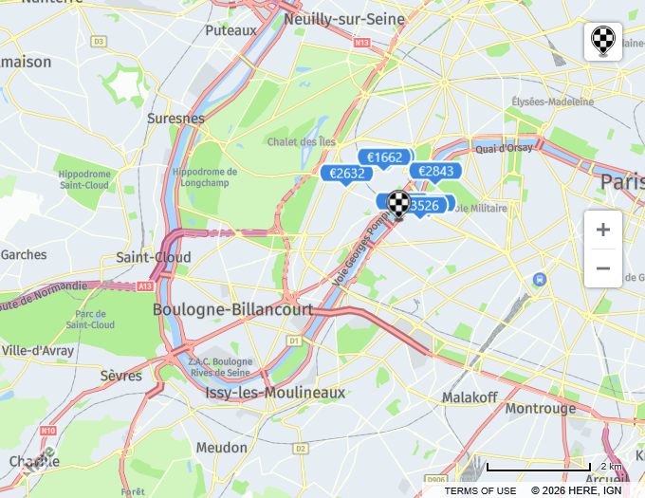

NOVOTEL LA DEFENSE 4* 2 Boulevard De Neuilly, 92081 https://all.accor.com/

Eίναι χτισμένο στην καρδιά της La Défense, της μεγαλύτερης επιχειρηματικής περιοχής της Ευρώπης. Προσφέρει θέα στον ποταμό Σηκουάνα και τον Πύργο του Άιφελ.

Τα δωμάτια διαθέτουν σύγχρονο ντιζάιν και είναι εξοπλισμένα με τηλεόραση επίπεδης οθόνης και ιδιωτικό μπάνιο με δωρεάν προϊόντα περιποίησης. Υπάρχει κλιματισμός.

Ο σταθμός Esplanade de la Défense του μετρό βρίσκεται στα 50μ. από το Novotel Paris La Defense. Από εκεί, θα φτάσετε άμεσα και γρήγορα στο κέντρο του Παρισιού.

Έχετε τη δυνατότητα να ξεκινήσετε την ημέρα σας με έναν μπουφέ πρωινού. Για μεσημεριανό γεύμα ή δείπνο μπορείτε να απολαύσετε δημιουργική γαλλική κουζίνα στο εστιατόριο Novotel.
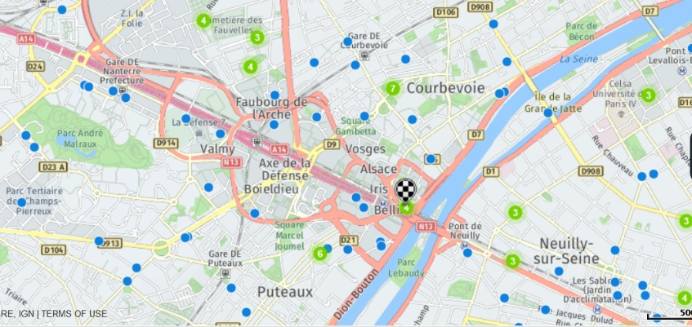

ΞΕΝΟΔΟΧΕΙΑ DISNEYLAND

Disney's Hotel Cheyenne®3* Rue du Bœuf Agile, 77700 Coupvray, Γαλλία
https://www.disneylandparis.com
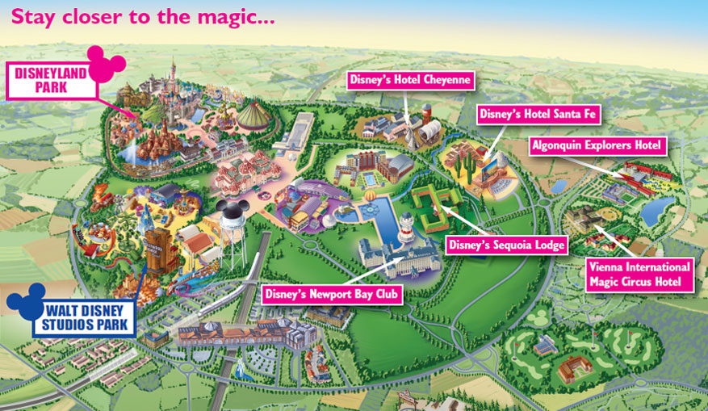

Το Disney's Hotel Cheyenne βρίσκεται 20 λεπτά μακριά με τα πόδια από τα Disney® Parks και 12 λεπτά με τα πόδια από τον Σιδηροδρομικό Σταθμό Marne-la-Vallée Chessy του RER. Το κατάλυμα προσφέρει δωρεάν Wi-Fi και δωρεάν χώρο στάθμευσης στις εγκαταστάσεις. Οι επισκέπτες μπορούν επίσης να συναντήσουν τους χαρακτήρες της Disney στο ξενοδοχείο.

Τα κλιματιζόμενα δωμάτια έχουν θεματική διακόσμηση από την ταινία Toy Story και διαθέτουν βρετανικές πρίζες, θύρες USB και τηλεόραση επίπεδης οθόνης με κανάλια Disney. Επίσης περιλαμβάνουν ιδιωτικό μπάνιο με μπανιέρα και δωρεάν προϊόντα περιποίησης. Επιπλέον, παρέχονται στεγνωτήρας μαλλιών και ηλεκτρικός βραστήρας, κατόπιν αιτήματος και βάσει διαθεσιμότητας.

Στο θέρετρο σερβίρεται ευρωπαϊκό πρωινό με πρόσθετη χρέωση, βάσει διαθεσιμότητας. Στον χώρο του καταλύματος λειτουργούν επίσης εστιατόριο με μπουφέ και μπαρ με θέμα τα σαλούν της άγριας δύσης. Επιπλέον, διατίθενται μηχανήματα αυτόματης πώλησης σνακ και αναψυκτικών.

ΞΕΝΟΔΟΧΕΙΑ DISNEYLAND

GRAND MAGIC HOTEL 4* 20,Av. de la Fosse des Pressoirs, 77703 Magny-le-Hongre, France
www.magiccircus-hotel.com

Το Magic Circus Hotel Marne La vallee at Disneyland® Paris βρίσκεται σε απόσταση μόλις 10 λεπτών οδικώς από την Ντίσνεϋλαντ του Παρισιού και 4χλμ. μακριά από το εμπορικό κέντρο Val d'Europe και τον ομώνυμο σταθμό του RER.

Το κατάλυμα προσφέρει πισίνα, γυμναστήριο, αίθουσα παιχνιδιού με βιντεοπαιχνίδια και δωρεάν WiFi σε όλους τους χώρους. Τα δωμάτια έχουν διακόσμηση με θέμα τα αστέρια και θέα στην εξοχή, στο πάρκο ή στη λίμνη. Περιλαμβάνουν μίνι μπαρ, καλωδιακή τηλεόραση με παιδικά κανάλια και παροχές για τσάι και καφέ. Σε κάθε μονάδα υπάρχει ιδιωτικό μπάνιο.

Το εστιατόριο L'Etoile ετοιμάζει παραδοσιακά πιάτα και τοπικές σπεσιαλιτέ. Οι επισκέπτες μπορούν να χαλαρώσουν και να απολαύσουν σνακ στο Bar des Artistes με την εξωτερική βεράντα.

Το Magic Circus Hotel Marne La vallee at Disneyland® Paris διαθέτει δωρεάν υπηρεσία μεταφοράς προς τα ψυχαγωγικά πάρκα και τον Σταθμό Marne-la-Vallée των τρένων και του RER. Τα δρομολόγια πραγματοποιούνται καθημερινά κάθε 20 λεπτά, από τις 08:00 μέχρι τις 24:00.

ΞΕΝΟΔΟΧΕΙΑ DISNEYLAND

DREAM CASTLE 4* 40,Av. de la Fosse des Pressoirs, 77703 Magny-le-Hongre
https://www.dreamcastle-hotel.com

Το Dream Castle Hotel Marne La Vallee περιβάλλεται από μια λίμνη και κήπους και προσφέρει εσωτερική πισίνα, σπα και δωρεάν υπηρεσία μεταφοράς προς τη Ντίσνεϋλαντ του Παρισιού και τον σταθμό Marne-la-Vallée-Chessy του RER.

Όλα τα κλιματιζόμενα δωμάτια και σουίτες διαθέτουν διακόσμηση εμπνευσμένη από τους Σωματοφύλακες και το Κάστρο του Πότσνταμ, τηλεόραση επίπεδης οθόνης, δωρεάν Wi-Fi, μίνι μπαρ και παροχές για τσάι και καφέ.

Το εστιατόριο The Kitchen του ξενοδοχείου προσφέρει πλήρες αμερικανικό μπουφέ πρωινού με μεγάλη ποικιλία από ζεστά και κρύα πιάτα και αρτοσκευάσματα. Είναι επίσης ανοιχτό κάθε βράδυ με a la carte μενού. Το μπαρ προσφέρει σνακ από τις 18:00 έως τα μεσάνυχτα.

Οι επισκέπτες μπορούν να χαλαρώσουν στο Dream Castle Spa, το οποίο περιλαμβάνει θερμαινόμενη εσωτερική πισίνα, σάουνα, υδρομασάζ, γυμναστήριο, υπηρεσίες μασάζ και διάφορες περιποιήσεις ομορφιάς.

17 Perikleous Str. 154 51 N. Psychiko, Greece T: +30 210 3220 620
F: +30 210 3220 623 E: info@travelgate.gr www.travelgate.gr

